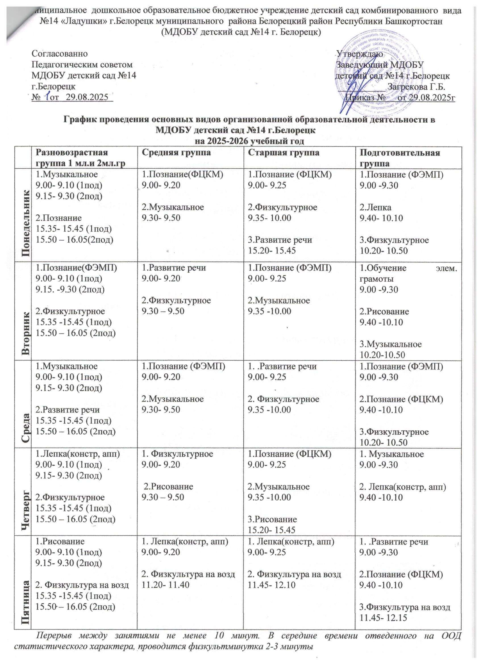
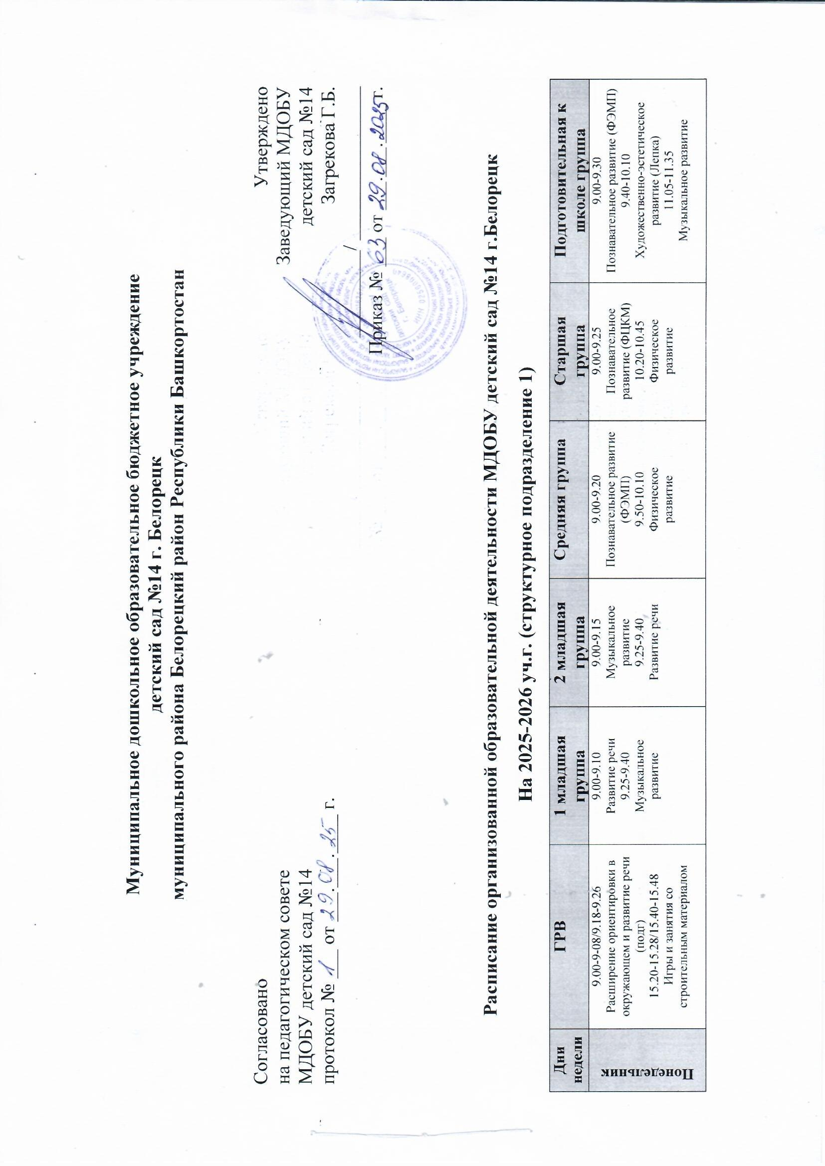

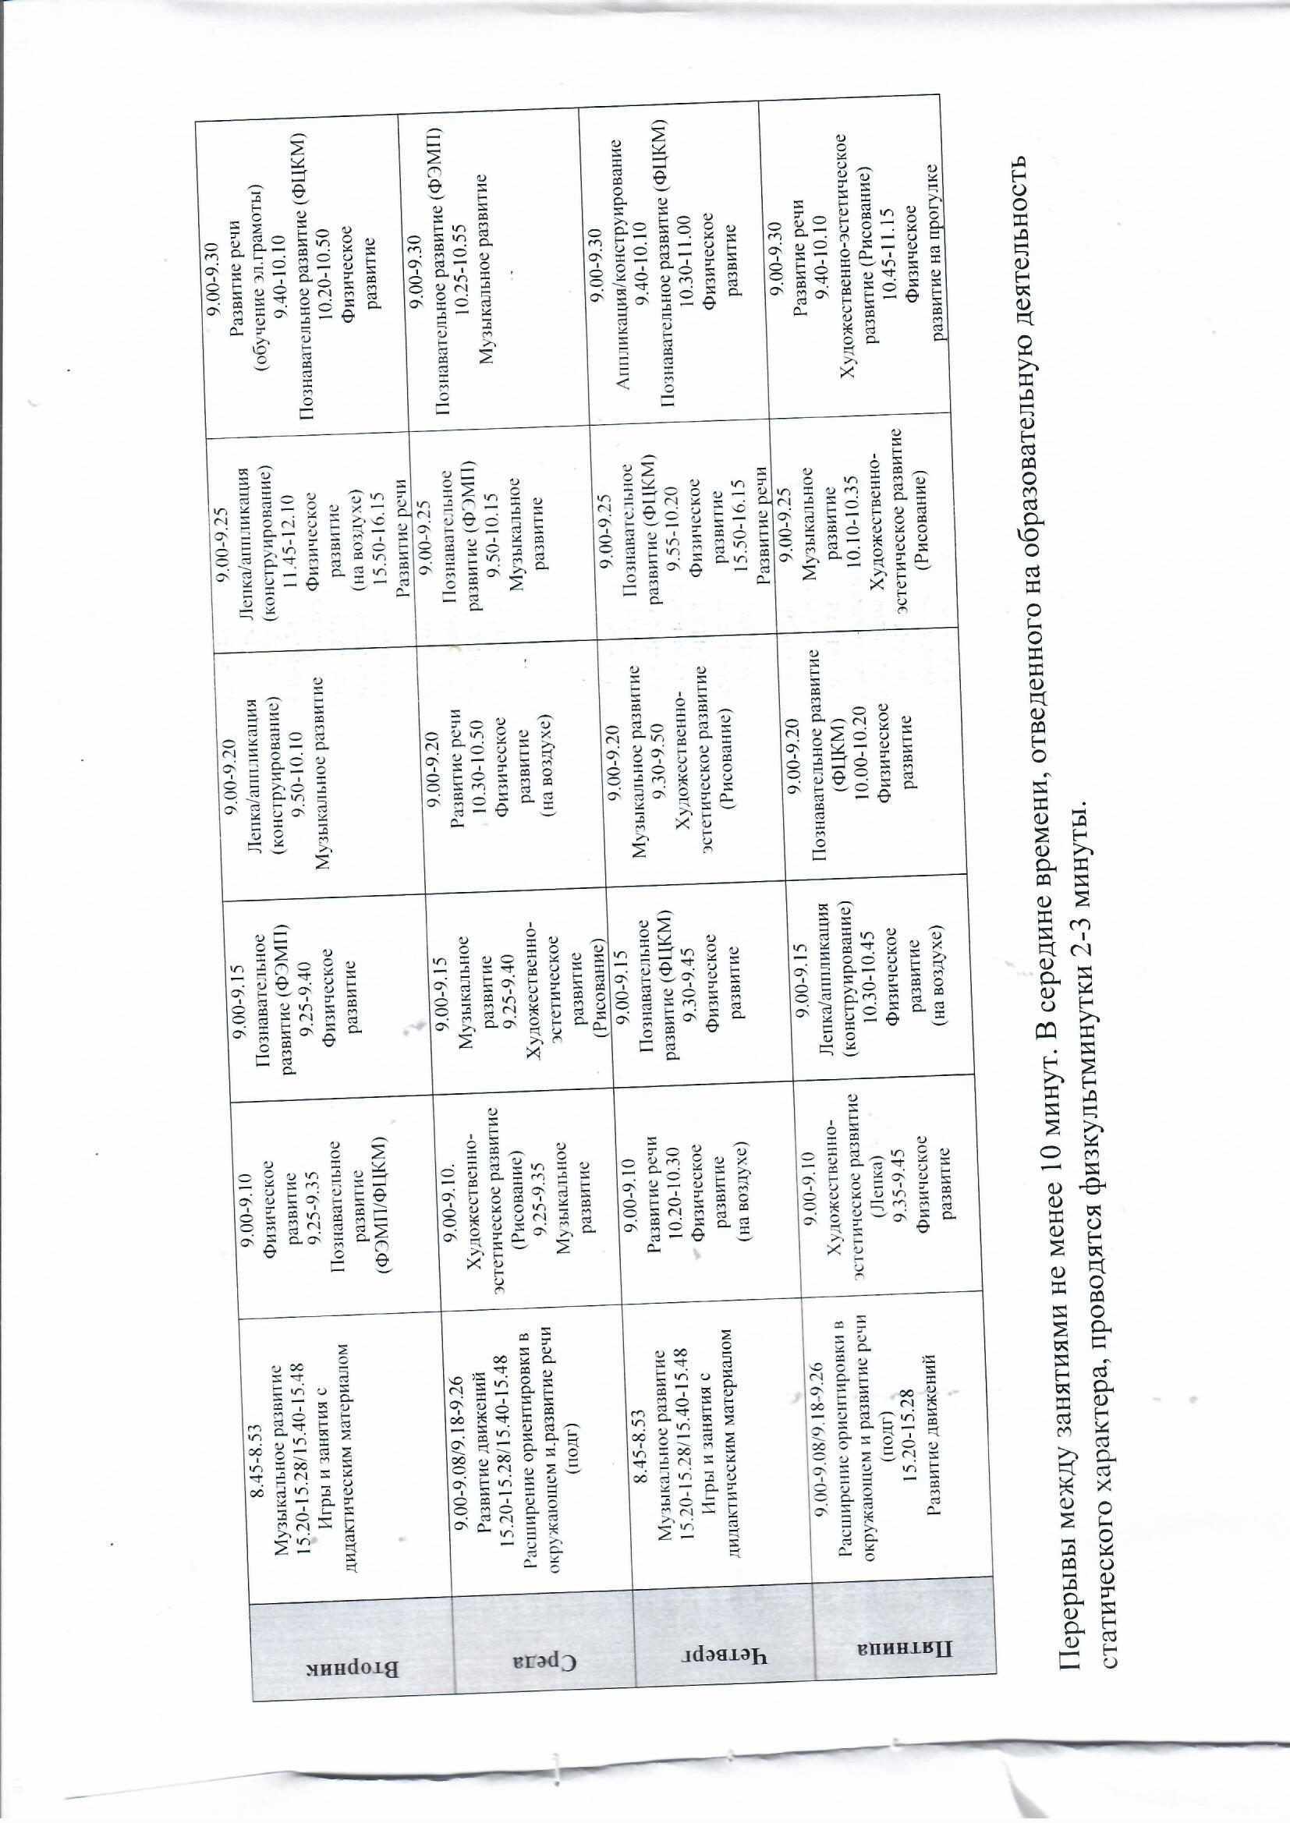

Расписание основной образовательной деятельности на 2025-2026 учебный год
МДОБУ детский сад №14 г.Белорецк (структурное подразделение №2)
 | Понедельник | Вторник | Среда | Четверг | Пятница
Группа  раннего возраста  «Капельки» | 9.00-9.10-9.20  Развитие речи  9.30-9.40  Физкультура | 9.05-9.15  Музыка  9.40-9.50-10.00  Познавательн развитие | 9.00-9.10-9.20  Рисование  9.20-9.35  Физкультура | 9.00-9.10  Лепка /аппликация (конструирование)  9.20-9.30  Физкультура  на прогулке | 9.05-9.15  Музыка  9.30-9.40  Развитие речи
Младшая группа «Радуга» | 9.00-9.15  Познават развитие  (ФЦКМ)  9.25-9.40  Музыка | 9.00-9.15  Познават развитие  (ФЭМП)  9.20-9.35  Физкультура | 9.00-9.15  Музыка  9.20-9.35  Развитие речи | 9.00-9.15  Рисование  10.15-10.30  Физк на прогулке | 9.00-9.15  Лепка/аппликация  (конструирование)  9.20-9.35  Физкультура
Средняя группа  «Росинка» | 9.00-9.20  Музыка  9.25-9.45  Познават развитие  (ФЦКМ) | 9.00-9.20  Познават развитие  (ФЭМП)  9.25-9.45  Физкультура | 9.00-9.20  Развитие речи  9.25-9.45  Рисование | 9.00-9.20  Музыка  10.00-10.20  Физкультура на прогулке | 9.00-9.20  Лепка/аппликация  (конструирование)  9.25-9.45  Физкультура
Старшая группа «Дождинки» | 9.00-9.25  Познават развитие (ФЭМП)  9.30-9.55  Лепка/аппликация  (конструирование)  10.00-10.25  Физкультура | 9.00-9.25  Познават развитие (иследоват деятельн)  9.30-9.55  Музыка | 9.00-9.25  Развитие речи  9.35-10.00  Физкультура | 9.00-9.25  Рисование  9.35-10.00  Музыка | 9.00-9.25  Познавательное развитие (ФЦКМ)  10.00-10.25  Физкультура на прогулке
Старшая группа «Солнышко» | 9.00-9.25  Познават развитие  (ФЦКМ)  9.30-9.55  Рисование  10.00-10.25  Физкультура | 9.00-9.25  Развитие речи  9.35.- 10.00  Лепка/аппликация  (конструирование) | 9.00-9.25  Познават развитие (ФЭМП)  9.45-10.10  Музыка | 9.00-9.25  ФЦКМ  (исслед деятельн)  9.35-10.00  Физкультура | 9.00-9.25  Развитие речи  9.35-10.00  Музыка  10.15-10.40  Физкультура на прогулке
Подготовительная группа «Ручеек» | 9.00-9.30  Познават развитие  (ФЦКМ)  09.45-10.15  Музыка  10.20-10.50  Рисование | 9.00-9.30  Развитие речи (обучениие эл.грамоты)/  Занятие логопеда  9.40-10.10  Физкультура | 9.00-9.30  Развитие речи (обучениие эл.грамоты)/  Занятие логопеда  9.40-10.10  Познават развитие (ФЭМП)  10.20-10.50  Музыка | 9.00-9.30  Развитие речи  9.40-10.10  Познавательн развитие  10.20-10.50  Физкультура | 9.00-9.30  Познават развитие (ФЭМП)  9.40-10.10  Лепка/аппликация  (конструирование  10.20-10.50  Физкультура на прогулке

